**Lab05.Application**

**Đinh Trọng Đạt 1914775.**

**Github:** [Lap-Trinh-CSDL/CTK43/Lab/Lab05 at main · Dat0309/Lap-Trinh-CSDL (github.com)](https://github.com/Dat0309/Lap-Trinh-CSDL/tree/main/CTK43/Lab/Lab05)

**ClassDiagram:**

**Form:**

Khi Form hiện lên sẽ tự động load dữ liệu mặc định từ file txt.

1. **Thêm, cập nhật:**

-Nếu chưa nhập đầu đủ thông tin:

Khi nhập đủ thông tin:

Khi người dùng nhập thông tin mới trên control, nếu mã sinh viên chưa tồn tại trong bảng sẽ tiến hành thêm sinh viên. Nếu mã sinh viên đã tồn tại sẽ cập nhật thông tin của sinh viên đó.

Thêm mã sinh viên bị trùng:

Cập nhật trực tiếp bằng nút cập nhật:

Chức năng tìm kiếm:

Tìm theo mssv

Tìm theo tên:

Tìm theo lớp:

**Xóa một hoặc nhiều sinh viên:**

**Thêm môn học:**

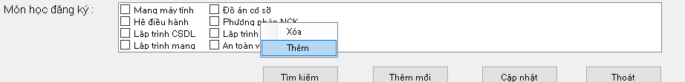

**Xóa môn học:**

**Load thông tin sinh viên lên control khi chọn:**

**Khi click nút thoát:**

**Định dạng MSSV:**

**Khi nhấn chọn lớp, mã sinh viên sẽ được định dạng tự động dựa theo năm nhập học:**

**Chương trình hỗ trợ định dạng tập tin Json:**

**Ghi danh sách:**

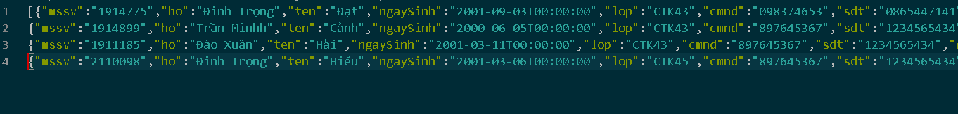

**Hỗ trợ định dạng tập tin xml:**

**Ghi xuống file:**

